Руководство пользователя Рубеж-БИУ
2020
Андрей Филимонов
Fil-Tec.ru
01.04.2020

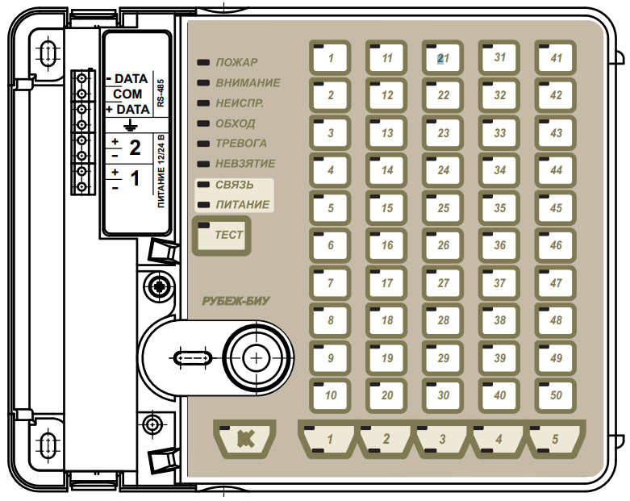Внешний вид блока индикации и управления.

Органы управления.

Органы управления | Назначение органа управления
Кнопки-индикаторы  «1» – «5» | Выбор соответствующей страницы для просмотра состояний индикаторов
Кнопки-индикаторы  «1» – «50» | Управление состоянием соответствующей зоны или устройства на странице.  Номер зоны/устройства вычисляется как произведение номера страницы на номер индикатора.
Кнопка-индикатор  « » | Отключение звукового сигнала

Назначение БИУ.
Блок индикации и управления, далее БИУ, предназначен для дублирования функций управления разделами и исполнительными устройствами прибора Рубеж-2ОП.
Использование БИУ позволяет контролировать состояние и управлять разделами и устройствами более удобно.

Порядок управления разделами и исполнительными устройствами.
Если индикатору присвоен раздел, то индикатор отображает состояние раздела, а кнопка осуществляет управление разделом - включение/отключение или взятие/снятие.
Если индикатору присвоено исполнительное устройство, то индикатор отображает состояние исполнительного устройства, а кнопка осуществляет управление исполнительным устройством – перевод в состояние исходное/рабочее.

Многостраничность.
БИУ имеет возможность управления разделами и исполнительными устройствами, общим числом 250 шт.
Для этого имеется 50 индикаторов, разбитых на 5 страниц. Индикаторы совмещены с кнопками управления.
Внизу расположены кнопки переключения страниц.
Текущая страница подсвечивается синим светодиодом.
Также желтым, красным или зеленым светодиодом подсвечивается самое плохое состояние элементов страницы.

Функция автоматического переключения страниц.
При возникновении новых событий, в отсутствии активности пользователя, происходит автоматическое переключение на страницу с новым событием. Если имеются непросмотренные события на других страницах, то переключение на одну из этих страниц произойдет не ранее, чем через 10 с, индикаторы выбора страниц с непросмотренными событиями мигают. При автопереключении приоритет имеют тревожные события («Пожар», «Внимание», «Включение НС», «Включение насоса тушения», «Тревога»).
Активность пользователя (любые нажатия на кнопки) отменяет функцию автопереключения. При появлении событий на неактивных страницах их индикаторы выбора начинают мигать. Если событие не просмотрено в течение минуты, мигание прекращается.
Функция автоматического переключения страниц активируется вновь в течение минуты после прекращения нажатий кнопок на лицевой панели БИУ.

Назначение и расшифровка состояния индикаторов.
Индикатор | Цвет индикатора | Назначение
ПОЖАР | Красный | Светится при получении события «Пожар»
ВНИМАНИЕ | Красный | Светится при получении события «Внимание»
НЕИСПРАВНОСТЬ | Желтый | Светится при обнаружении неисправности или потере связи
ОБХОД | Желтый | Светится, если зона обойдена
ТРЕВОГА | Красный | Включается (светится постоянно) при нарушении поставленной на охрану охранной зоны
НЕВЗЯТИЕ | Желтый | Включается (светится постоянно) при неудачной постановке на охрану охранной зоны
СВЯЗЬ | Зеленый | Светится при наличии связи со всеми контролируемыми приборами. Мигает при потере связи с частью контролируемых приборов. Погашен при потере связи со всеми приборами
ПИТАНИЕ | Зеленый | Постоянно горит при наличии напряжения на каждом из двух вводов питания. Мигает при наличии напряжения только на одном из выводов
ТЕСТ | Желтый | Светится при нажатии кнопки ТЕСТ
ЗВУК ОТКЛЮЧЕН | Желтый | Светится при отключении звука. Автоматически включается при новом тревожном сообщении
Индикатор состояния страницы | 3-х цветный | Показывает наихудшее состояние зон на текущей странице
Индикатор выбранной страницы | Синий | Светится на активной странице. Мигает на страницах с новыми событиями
Индикаторы  «1» – «50»  пожарных зон | 3-х цветный | Зона пожарная, группа пожарных зон
 | Красный | Светится при получении события «Пожар»
 | Красный | При получении события «Внимание» мигает с частотой 1 Гц
 | Желтый | Светится, если зона обойдена
 | Желтый | Мигает с частотой 1 Гц при обнаружении неисправности или  потере связи
 | Зеленый | Светится, если зона в норме
Индикаторы  «1» – «50»  охранных зон | 3-х цветный | Зона охранная, группа охранных зон
 | Красный | Мигает с частотой 2 Гц при нарушении зоны
 | Желтый | Мигает с частотой 0,5 Гц при неисправности или потере связи
 | Желтый | Светится, когда зоны сняты с охраны
 | Зеленый | Светится, когда зоны на охране
 | Зеленый | Мигает с частотой 1 Гц при отсчете задержки на вход/выход
Индикаторы  «1» – «50»  исполнительных устройств | 3-х цветный | Исполнительное устройство, подключенное к выходу
 | Красный | Светится, если устройство в рабочем состоянии
 | Желтый | Светится, если устройство неисправно
 | Зеленый | Светится, если устройство в исходном состоянии

